OpenStack学习总结

通过两周时间的学习，对openstack有了相对深入的了解。Openstack其实就是一个开源的云计算管理平台，可以让任何人自行建立和提供云端计算服务。虽然身为前端工作人员，但学习openstack也是很有必要的，只有充分了解了这些技术，才可以在以后的工作中进展的更顺利，运筹帷幄，决胜千里。

接下来对所学习到的Openstack有关服务进行一下个人理解概述：

1. 身份服务(Identity Service):Keystone。通过学习我理解为是与用户交互的第一个服务，只有经过身份验证了，用户才可以使用自己的身份访问其他的openstack服务，同样的其他openstack服务通过身份服务来确保用户是具有权限的，从而发现部署中的其他服务。主要涉及的有Domains、Projects、Users、Groups、Roles。
2. 镜像服务（Image Service）：Glance。简单地说就是一套虚拟机镜像查找及检索的服务，支持的虚拟机镜像格式有（AKI、AMI、ARI、ISO、QCOW2、Raw、VDI、VHD、VMDK）。安装时用的QCOW2格式。
3. 计算（Compute）：Nova。主要是对虚机实例进行管理，包括创建、开机、关机、挂起暂停、重启等。主要有控制与计算两个部分。
4. 网络（Network）：Neutron。为虚机提供网络支持，用户可以根据提供的接口定义Network、Subnet、Router，配置DHCP、DNS、负载均衡等。
5. UI 界面 (Dashboard)：Horizon。通过这个UI操作界面可以方便用户的操作，比起命令行来要有好的多。
6. 块存储 (Block Storage)：Cinder。主要是为运行中的实例提供数据存储的服务，比如虚机实例的cpu，RAM，分配的硬盘大小等

在安装以上服务时，一般是需要先创建对应数据库，然后在进行相应服务的安装，最后在进行服务安装成功与否的验证。

在整个openstack搭建之前，需要先配置好相应的环境，然后在进行服务的安装，刚开始安装时并没有配置环境，导致出了很多错。正确的步骤应该是先进行openstack packages的安装，在进行SQL数据库安装，以及消息队列安装。接下来才是Keystone，Glance，Nova，Neutron，Dashboard，Cinder等部分的安装。网络可以提前配置，也可以在后续的neutron部分配置，需要注意是需要多块网卡的，一块没法进行接下来的计算节点配置。

另外在安装dashboard时有一个小坑，时区是需要设置为我们当前时区的，否则不能访问。还有数据库的编码格式需设置为utf-8才可以。

这些天的安装部署，遇到了很多问题，也正是通过这些问题才会对openstack有了更深的认识，从刚开始的一无所知，到现在自己查log找问题，尽管还没有达到很高的水平，但我将继续学习下去，以前只是在用云产品，这次换成了自己搭建，那种搭建完成的感觉还是挺不一样的。

下面是对搭建完的系统一些操作的截图：

1.创建实例

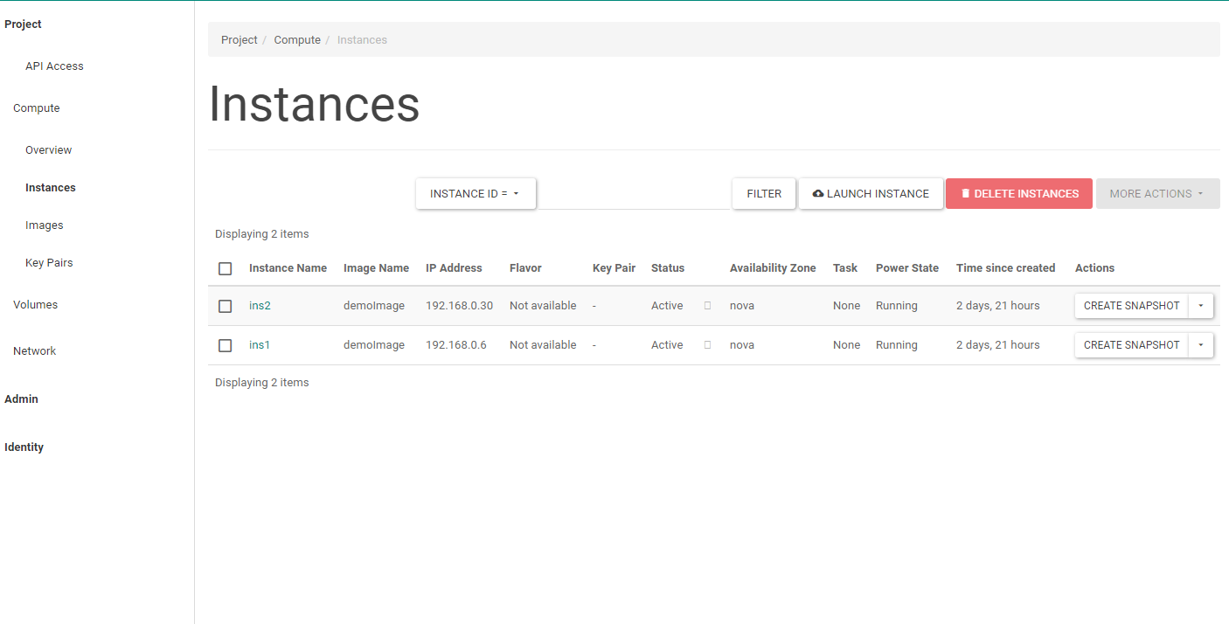

2.添加镜像

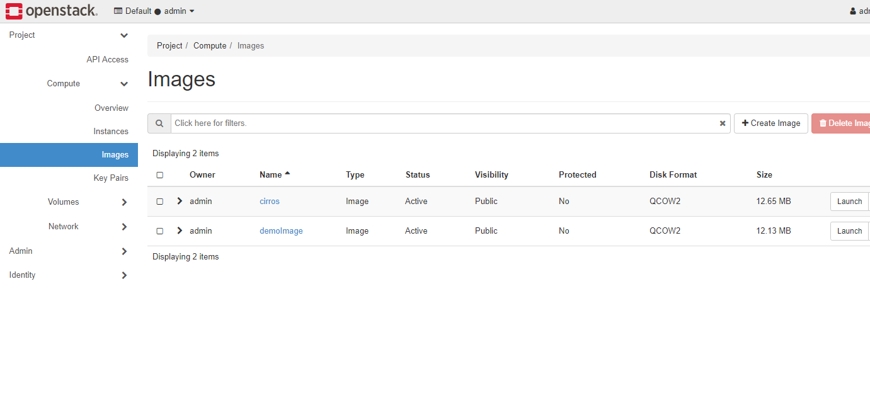

3.创建卷

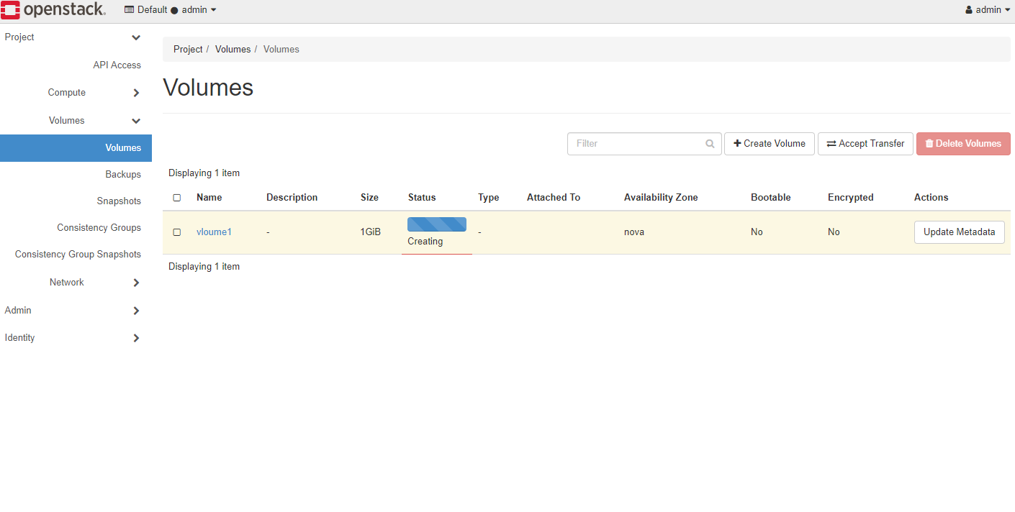

4.网络拓扑

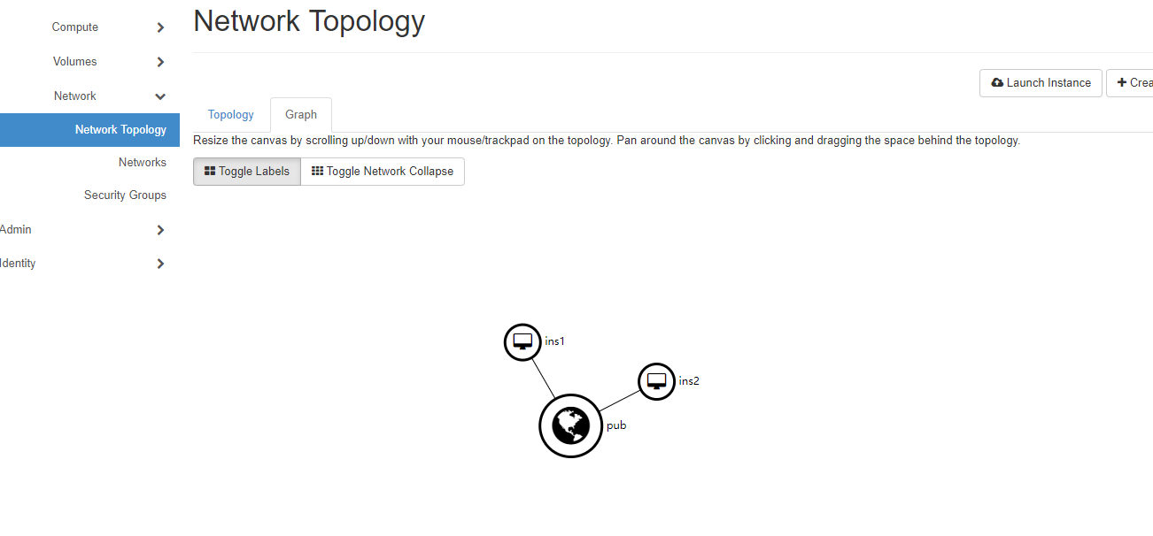

5.创建的projects

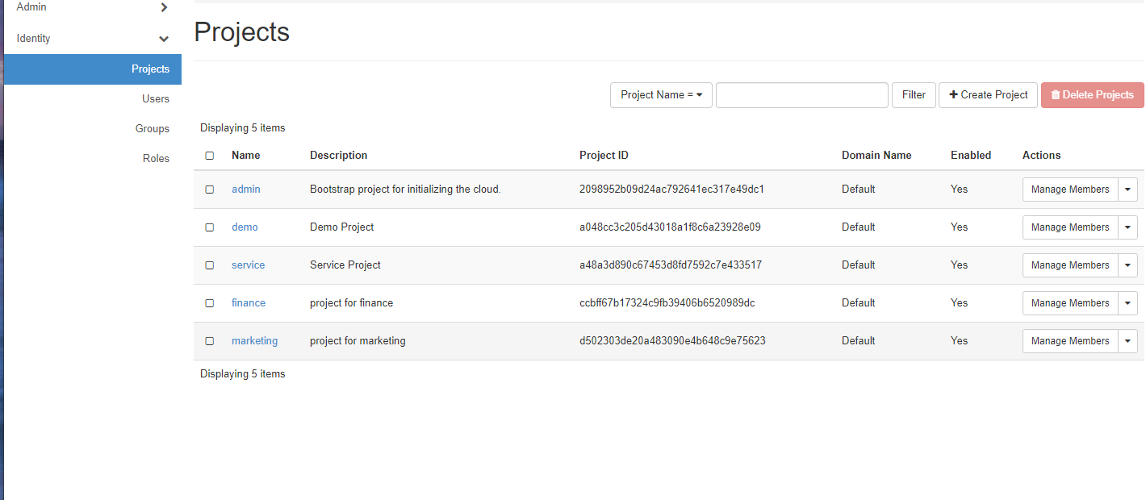

1. 用户

